Муниципальное общеобразовательное учреждение гимназия №16 «Интерес»
городского округа Люберцы Московской области
ДОШКОЛЬНОЕ ОТДЕЛЕНИЕ «ИНТЕРЕСиК»

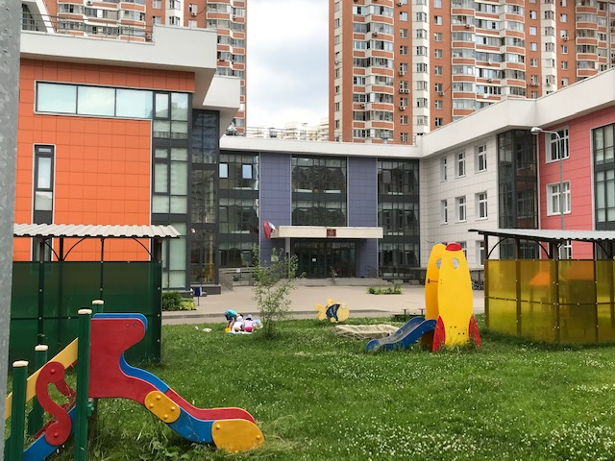
Директор МОУ гимназии №16 «Интерес» Ирина Валерьевна Снегирева
140010, Московская обл.
г.о.Люберцы
Проспект Гагарина, д.10, корп.1
Тел.8(495)463-91-92
Сайт гимназии: https://lub16gimn.edumsko.ru
Сайт дошкольного отделения: http://do.16gimn.ru
Эл.почта гимназии: lbrc_gimnaziya16@mosreg.ru
https://www.instagram.com/interesik_life/
2020-2021 учебный год

ОГЛАВЛЕНИЕ

1. ВОЛШЕБНАЯ ТЕРРИТОРИЯ ДЕТСТВА
Общая характеристика дошкольного отделения стр.3
Условия для развития воспитанников:
Здоровье стр.4
Анализ посещаемости стр.5
Питание стр.6
Безопасность, территория стр.7
Психологическое сопровождение стр.8
Коррекционная работа учителя-логопеда стр.9

2. ДЕТСТВО, ТВОРЧЕСТВО, РАЗВИТИЕ
Развивающее образовательное пространство стр.10

3. РАДОСТЬ ОТКРЫТИЙ КАЖДЫЙ ДЕНЬ!
Приоритеты организации воспитательно-образовательного процесса стр.11

4. ПОДГОТОВКА К ШКОЛЕ. КАЧЕСТВЕННО!
Психолого-педагогическая готовность к школьному обучению стр.12
Результаты дополнительного образования стр.13

5. ВАШИ ДЕТИ В НАШИХ НАДЕЖНЫХ РУКАХ!
Методическая работа с кадрами стр.14
Развитие кадрового потенциала стр.15

6. РАДОСТЬ ДЕТЯМ – УВЕРЕННОСТЬ РОДИТЕЛЯМ
Сотрудничество с семьями воспитанников стр.16

7. УЧИТЬСЯ НИКОГДА НЕ РАНО!
Взаимодействие с гимназией стр.17

8. МЫ ЗНАЕМ ФОРМУЛУ СЧАСТЛИВОГО ДЕТСТВА!
Перспективы развития дошкольного отделения
гимназии стр.18-19

3 |  | ВОЛШЕБНАЯ ТЕРРИТОРИЯ ДЕТСТВА
Общая характеристика дошкольного отделения

Дата открытия дошкольного отделения «ИНТЕРЕСиК» при гимназии № 16 «Интерес» - 15 октября 2015 года.
Проектная мощность - 205 мест.Списочный состав воспитанников в 2020 – 2021 учебном году - 250 детей.

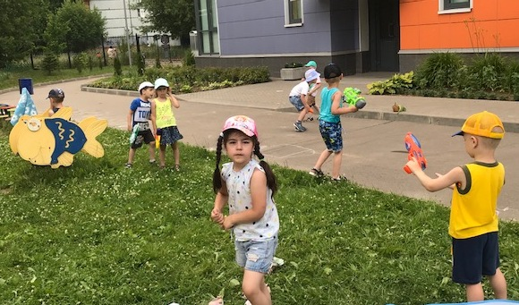 |  |  |  |  |  |  |  |  |  |  |  | Группы Возраст детей Кол-во групп Кол-во детей  Средняя От 4 до 5 лет 3 89  Старшая От 5 до 6 лет 2 61  Старшая логопедическая От 5 до 6 лет 1 20  Подготовительная От 6 до 7 лет 2 62  Подготовительная логопедическая От 6 до 7 лет 1 18  Итого 9 250
Миссия дошкольного отделения:
трансляция культуры деятельности, познания, общения, созидания следующему поколению

Философия детского сада: |  |  |  |  |  |  |  |  |  |  | Ключевые задачи:
«Детский сад – территория успешности каждого»:  - каждый ребенок имеет право на уважение к себе: принять, понять, помочь;  - каждый ребенок уникален, имеет право на развитие личностного потенциала;  - каждый ребенок имеет право на саморазвитие, самосовершенствование в комфортной и доброжелательной атмосфере;  - здоровый ребенок- успешный ребенок |  |  |  |  |  |  |  |  |  |  | - обеспечить равные возможности для полноценного развития каждого ребенка в период дошкольного детства независимо от места жительства, пола, нации, социального статуса;  - создать благоприятные условия развития детей в соответствии с их возрастными и индивидуальными особенностями и склонностями;  - обеспечить охрану и укрепление физического и психического здоровья детей, в том числе их эмоционального благополучия;  - обновить содержания образования путем внедрения инновационных технологий, изменения структуры образовательного процесса, форм и методов работы с детьми, использования информационно-коммуникативных технологий.
4 | ВОЛШЕБНАЯ ТЕРРИТОРИЯ ДЕТСТВА
Условия для развития воспитанников
Здоровье
Группы здоровья детей ДО  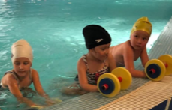  Учимся плавать! |  |  |  |  | ПРОБЛЕМА:  В настоящее время одной из наиболее важных и глобальных проблем является состояние здоровья детей. В дошкольные учреждения поступает все больше дошкольников второй, третьей и четвертой групп здоровья.  Физическое здоровье детей неразрывно связано с их психическим здоровьем, эмоциональным благополучием. Главный принцип ДО: «Здоровый ребенок - успешный ребенок».  ЦЕЛИ:  - сохранение и укрепление здоровья детей путем закаливания, профилактических мероприятий, повышения двигательной активности,  - пропаганда здорового образа жизни среди детей и родителей воспитанников.  ЗАДАЧИ:  -выработать привычку к соблюдению режима дня, потребность в физических упражнениях и подвижных играх,  - повышать защитные свойства и устойчивость к заболеваниям детского организма,  - формировать установку на здоровый образ жизни, физическое самосовершенствование;  - содействовать становлению культуры профессионального здоровья педагогов ДО и валеологическому просвещению родителей воспитанников.  ДОСТИЖЕНИЯ:  - максимальное использование пространства дошкольного отделения для укрепления здоровья воспитанников: физкультурного зала, плавательного бассейна, тренажерного уголка, спортивных площадок;  - выстроена и внедрена комплексная система физкультурно-оздоровительной работы, активно используются в работе с детьми спортивные и подвижные игры, динамические паузы, физкультминутки, гимнастика (дыхательная, пальчиковая, зрительная), аква-аэробика, ООД из серии «Уроки здоровья» и пр.  - традиционным стало проведение утренней гимнастики вместе с родителями (ежемесячно, в среднем - 10-12 родителей из одной группы, 15 – 20 детей), участие сборной команды ДО в отборочном туре соревнований «Весе-лые старты» (1 раз в год в подготовительных группах); «День защитника Отечества» (спортивные праздники в старших и подготовительных группах – 4 досуга, участвует 20-25 детей в каждой группе по отдельности ).
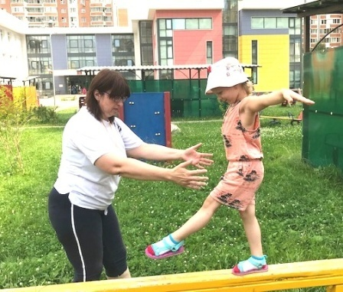  Физкультура на воздухе |  |  |  |  | 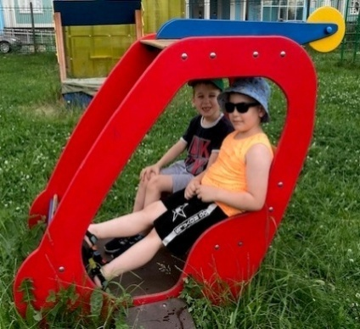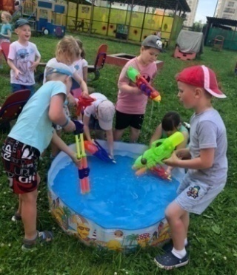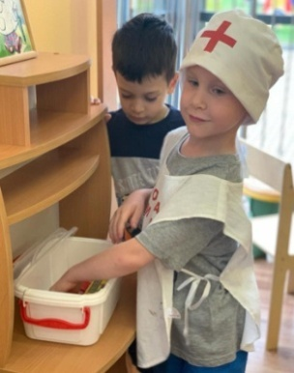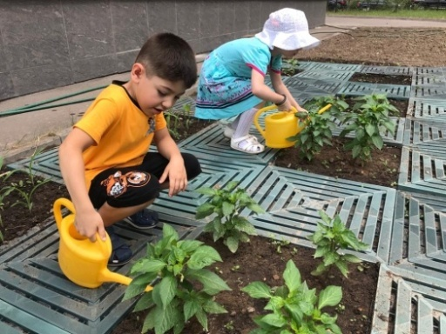  Начинаем взлет! Игры с водой Доктор Айболит Уход за растениями
5 | ВОЛШЕБНАЯ ТЕРРИТОРИЯ ДЕТСТВА
Условия для развития воспитанников
Анализ посещаемости и заболеваемости воспитанников
ПРОБЛЕМА:  - низкий процент посещаемости детьми дошкольного отделения |  |  |  |  |  |  |  | ДОСТИЖЕНИЯ:  - снижается количество пропущенных дней без уважительных причин;  - снизилась продолжительность заболеваний;  - продолжает расти желание детей посещать детский сад ежедневно, т.е. привлекательность игр, занятий, досугов и др. мероприятий.  Сравнительный анализ посещаемости детей за 2019-2020 и  2020-2021 учебный год
ЦЕЛЬ:
- повышение посещаемости, снижение количества пропусков без уважительных причин
ЗАДАЧИ:
- повышать защитные свойства и устойчивость к заболеваниям детского организма путем закаливания, соблюдения санитарно-эпидемиологического режима

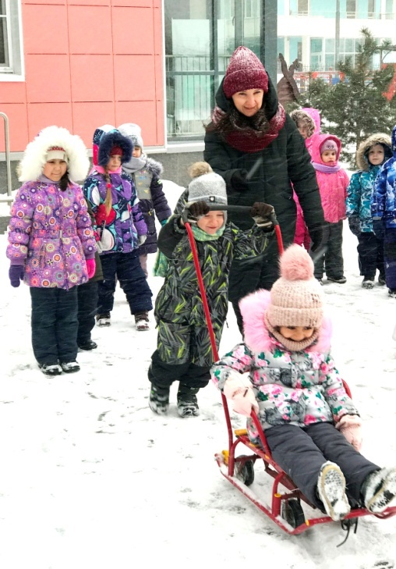

Прогулки укрепляют здоровье
6 |  |  | ВОЛШЕБНАЯ ТЕРРИТОРИЯ ДЕТСТВА
Условия для развития воспитанников
Питание
ЦЕЛИ:  - обеспечение соответствия пищевой ценности рациона физиологическим потребностям детского организма,  - воспитание у детей культурно-гигиенических навыков во время приема пищи |  |  |  |  |  |  |  |  | Питание детей в дошкольном отделении организовано ООО «Ника Класс» в соответствии с утвержденным Примерным 10-дневным меню горячих блюд для организации питания детей на базе МОУ гимназии № 16 «Интерес» (дошкольное отделение) г.о.Люберцы |  |  |  |  | ПРОБЛЕМА:  - формирование правильного отношения к пище у детей: преодоление привычки есть соленое, жареное, жирное, сладкое;  -не все блюда пользуются успехом у детей, дети едят их неохотно,
ЗАДАЧИ:  - организовать питание воспитанников дошкольного отделения в соответствии с новыми Сан.эпид.требованиями к организации общественного питания населения (Сан ПиН 2.3/2.4.3590-20);  - обеспечить детей качественным четырехразовым питанием: завтрак (25-30% рациона), второй завтрак (5%), обед (30-35%), уплотненный полдник (30-35%),  - воспитателям вести с детьми разъяснительную работу по популяризации блюд, которые не пользуются успехом у детей. |  |  |  |  |  |  | ДОСТИЖЕНИЯ:  - продукты, поступающие на пищеблок, сертифицированы, имеют санитарно-эпидемиологические заключения,  -весь цикл приготовления блюд происходит на пищеблоке,  - контроль за организацией питания осуществляется администрацией, общественной комиссией с участием родителей воспитанников (2 раза в месяц),  - приготовления пищи происходит в соответствии с технологическими картами, реализация скоропортящихся продуктов, качество продуктов, закладка продуктов в котел, организация питания детей в группах, соблюдение графика получения рационов питания с пищеблока находятся под постоянным контролем, |  |  |  |  |  |  |  | 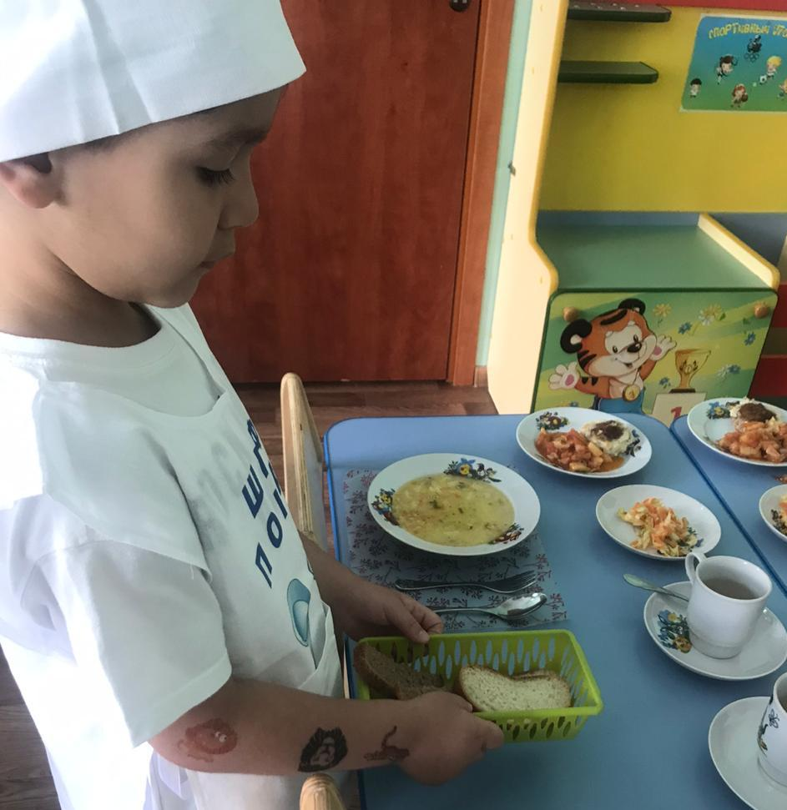  Работа дежурного
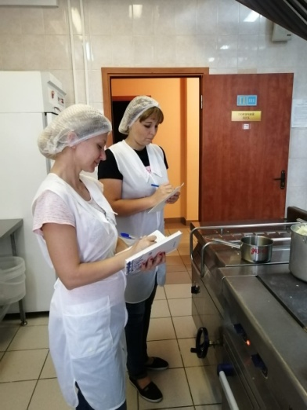  Контроль питания |  |  |  | 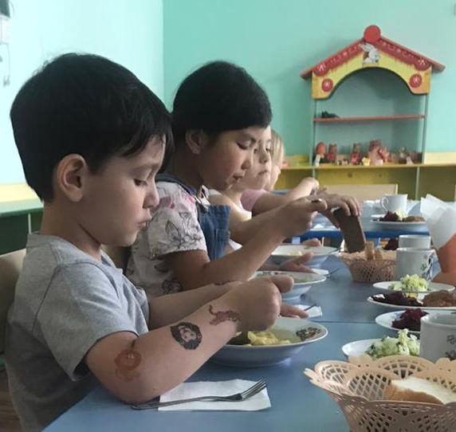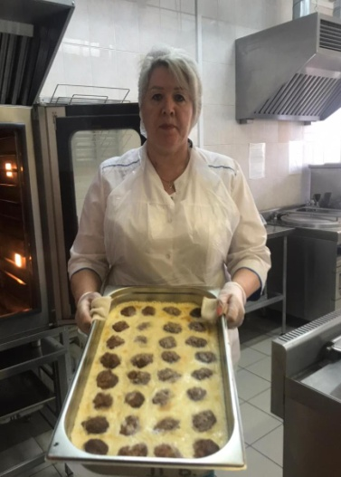  Вкусный обед! Наш повар - лучший! |  |  |  |  |  |  |  |  |  | В течение учебного года с детьми проведено 12 познавательных бесед, викторин, досугов по ознакомлению с молочными, рыбными и мясными продуктами, полезными овощами и фруктами, обязанностями дежурных. В ходе игровой деятельности детей (настольные игры-лото, квест-игры, сюжетно-ролевые игры) также знакомят с полезными блюдами, витаминами.  Дети рисовали, лепили, выполняли аппликации. На осенних праздниках также воспитывался интерес к овощам и фруктам.
7 |  |  | ВОЛШЕБНАЯ ТЕРРИТОРИЯ ДЕТСТВА
Условия для развития воспитанников
Безопасность, территория
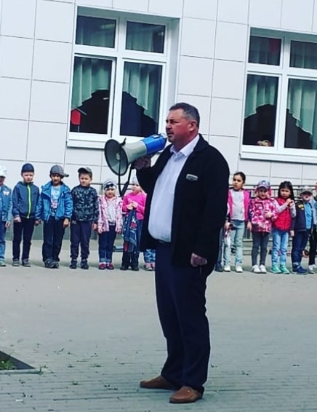  Внимание! Эвакуация прошла успешно. |  |  |  |  |  | ПРОБЛЕМА:  В связи с ростом количества чрезвычай-ных ситуаций с участием детей крайне остро стоит проблема обеспечения безо-пасности детей в ДО.  ЦЕЛИ:  - создание и обеспечение здоровых и безо-пасных условий, сохранение жизни и здо-ровья детей во время пребывания в ДО  ЗАДАЧИ:  -создать условия, соответствующие про-тивопожарным, санитарным, техничес-ким нормам и правилам,  - формировать у детей представления о наиболее опасных ситуациях, о соблюде-нии мер предосторожности;  - своевременно проводить обходы терри-тории, обследование помещений ДО на предмет профилактики детского травма-тизма. |  |  |  |  |  |  | 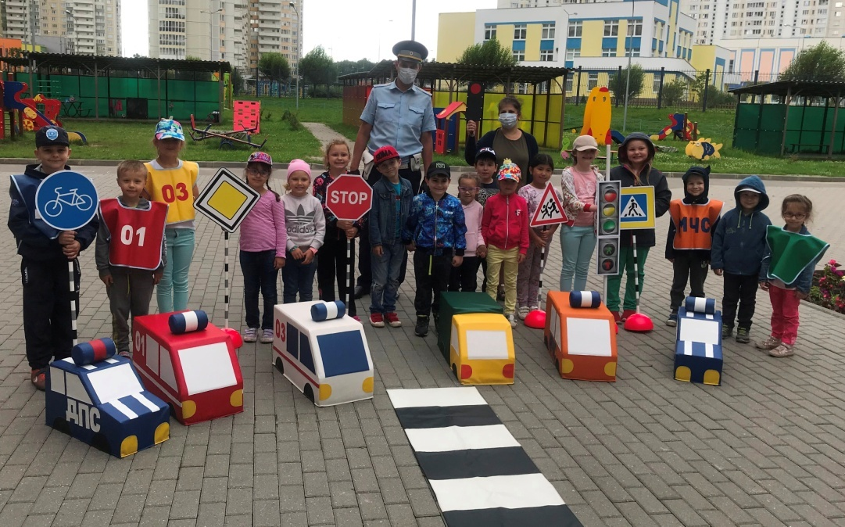  «Мы знаем правила дорожного движения!»
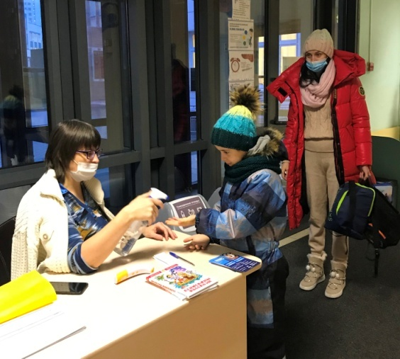  Утренний фильтр приема воспитанников |  |  |  |  |  | ДОСТИЖЕНИЯ:  - с детьми проводится воспитательно-образовательная работа по обеспечению безопасности жизнедеятельности (беседы, ООД, просмотры мультфильмов, рассматривание иллюстраций, тематические досуги, викторины, развлечения),  - периодически по графику (2 раза в год) проводятся тренировочные эвакуации при угрозе пожара или ЧС,  - ежедневно во время утреннего приема детям измеряется температура бесконтактным термометром с записью результатов в журнал, обрабатываются руки антибактериальным препаратом,  - оформлена наглядная агитация на различные темы; «Профилактика кишечных инфекций», «Витамины на нашем столе», «Как научить ребенка кататься на велосипеде», «Спички - не игрушка», «Зеленый огонек», «Правила поведения на воде»,  - в помещении дошкольного отделения оборудована познавательно-игровая зона «Территория БЕЗопасности», оформлены красочные стенды по правилам дорожного движения, противопожарной безопасности. |  |  |  |  |  |  |  |  |  |  | 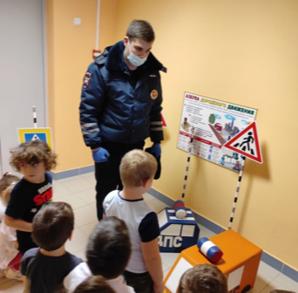  «Что говорят дорожные знаки?»
8 |  |  | ВОЛШЕБНАЯ ТЕРРИТОРИЯ ДЕТСТВА
Условия для развития воспитанников
Психологическое сопровождение
ПРОБЛЕМЫ:  - создание целостной системы психологического сопровождения, оптимизация взаимодействия участников образовательного процесса,  -увеличение количества гиперактивных детей, поступающих в дошкольное отделение,  - трудности в установлении межличностных отношений детей в группе сверстников,  ЦЕЛИ:  - обеспечение доступного, качественного и эффективного развития с учетом возможностей детей,  - содействие созданию благоприятных условий, способствующих успешному и гармоничному развитию дошкольников, охрана и укрепление их психического здоровья.. |  |  |  |  |  |  |  |  |  | НАПРАВЛЕНИЯ ДЕЯТЕЛЬНОСТИ:  - психологическое просвещение:  - коррекционно – развивающая работа;  - психодиагностика:  - психологическое консультирование.  ЗАДАЧИ:  - осуществлять адаптивные меры при изменении социальной ситуации;  - информировать об особенностях психики конкретных детей, обсуждать их влияние на развитие и обучение;  - содействовать повышению психологической грамотности педагогов и родителей;  - оказывать своевременную консультативную, диагностическую, коррекционно-развивающую помощь детям, педагогам и родителям в решении психологических проблем. |  |  |  |  | ДОСТИЖЕНИЯ:  - проведены индивидуальные диагностики с детьми -76,  - занятия с детьми в сенсорной комнате - 41,  - индивидуальные занятия с детьми - 72,  - групповые занятия с детьми - 74,  - индивидуальные консультации с педагогами - 36,  - открытые занятия и тренинги для педагогов - 16,  - индивидуальные консультации для родителей - 112,  - участие в родительских собраниях - 6.  - использование в работе нетрадиционных технологий: песочная терапия на световых столах, работа с прозрачным экраном, ИКТ и пр.
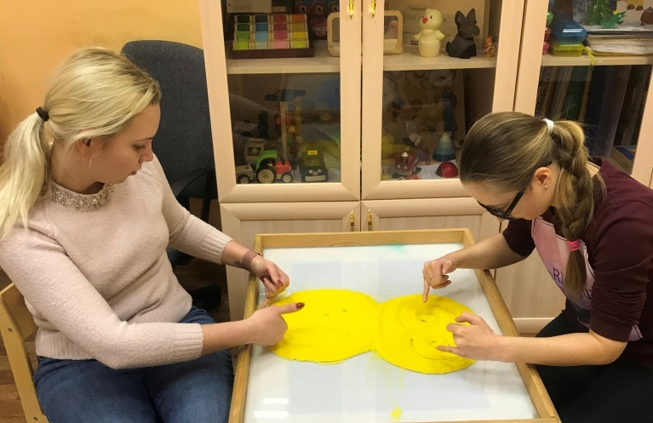  Тренинг для педагогов |  |  |  |  |  |  |  |  | 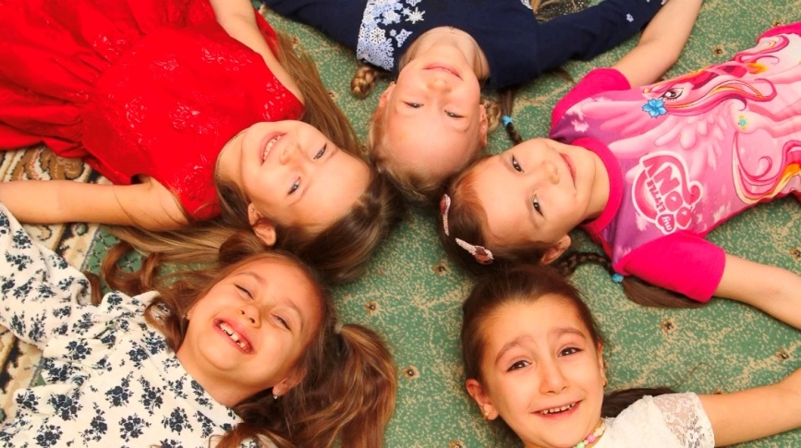  Релаксационное расслабление |  |  |  |  |  |  | 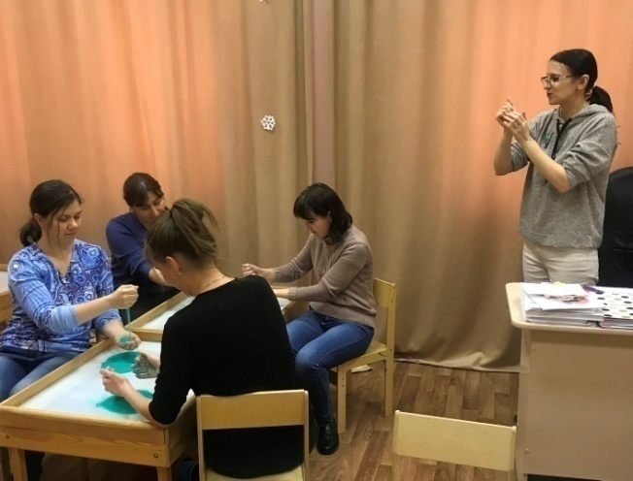  Песочная терапия

9 | ВОЛШЕБНАЯ ТЕРРИТОРИЯ ДЕТСТВА
Условия для развития воспитанников
Коррекционная работа учителя-логопеда
ЦЕЛИ:  - организация коррекционно-обра-зовательного процесса с детьми с тяжелыми нарушениями речи в соответствии с ФГОС ДО;  - интенсивное развитие фонемати-ческого восприятия, лексико-грамматических категорий языка;  - развитие связной речи. |  |  |  |  |  |  | ЗАДАЧИ:  - развивать у детей понимание речи, развивать лексико-грамматические средства языка;  - осуществлять необходимую коррекцию речевых нарушений у детей;  - развивать у детей самостоятельную развернутую фразовую речь;  - воспитывать стремление преодолевать недостатки речи;  - готовить дошкольников к овладению элементарными навыками чтения и письма;  - совершенствовать методы логопедической работы в соответствии с возможностями, потребностями и интересами воспитанников;  - вести пропаганду логопедических занятий среди педагогов дошкольного отделения и родителей |  |  |  |  |  |  |  |  |  |  |  |  |  |  |  |  |  |  |  |  | ПРОБЛЕМЫ  - использование в быту «ситуа-тивной» речи (односложные, простые предложения), бедность речи;  - неспособность построить диа-лог, грамотно сформулировать вопрос, дать ответ;  - отсутствие логического обосно-вания своих суждений, выводов;  - - плохая дикция;  - - билингвизм в семьях.
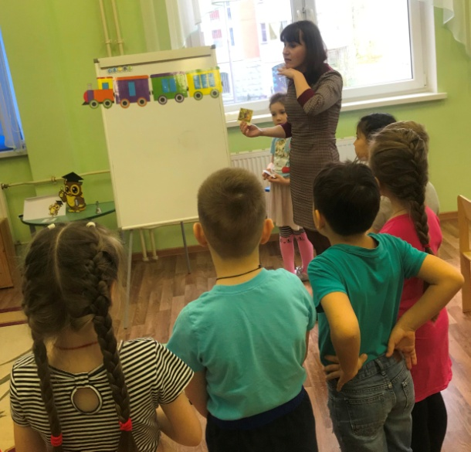  Составление предложений по схеме |  |  |  |  |  |  | ДОСТИЖЕНИЯ:  В массовую школу подали документы - 17 человек. 15человек – речь по возрасту, 2 ребенка – ФФНР.  Итоги коррекционной работы с детьми логопедических групп  за 2020-2021 учебный год |  |  |  |  |  |  |  |  |  |  |  |  |  |  |  |  |  |  |  |  | 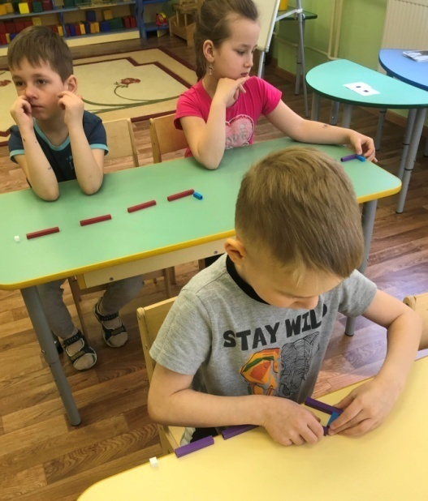  Построение схемы предложения
10 | ДЕТСТВО. ТВОРЧЕСТВО. РАЗВИТИЕ.
Развивающее образовательное пространство
ПРОБЛЕМА:  - в современном мире существует проблема организации самосто-ятельной деятельности дошкольников: сущнос-ти, соотношения компо-нентов самостоятель-ности, условия и мето-ды развития самостоя-тельности как фактора адаптации к дошкольному учреждению. |  | ЦЕЛИ:  - создание совокупности условий, целенаправленно обеспечивающих полноценное проживание детьми дошкольного детства,  - развитие следующих личностных качеств ребенка: любознательности, инициативности, коммуникативности, творческого воображения и мышления.  ЗАДАЧИ:  - организовать соответствующую развивающую предметно-пространственную среду дошкольного отделения для саморазвития детей,  - обеспечить доступность, открытость, безопасность образовательного пространства дошкольного отделения, предоставляющие возможность каждому ребенку выбрать занятие по интересу и желанию,  - строить развивающую предметно-пространственную среду с учетом этнокультур-ных, гендерных, возрастных и индивидуальных особенностей каждого ребенка |  |  |  |  |  |  |  |  |  |  |  |  |  |  |  |  |  |  |  |  |  |  |  |  | 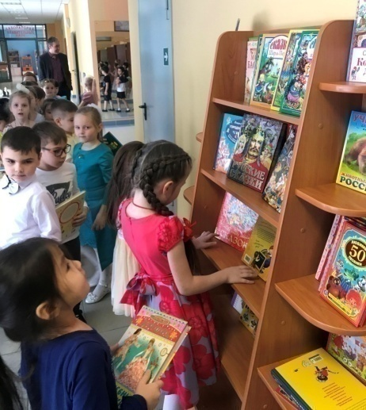  Выбираем книги
Занятия хореографией |  |  |  |  |  | 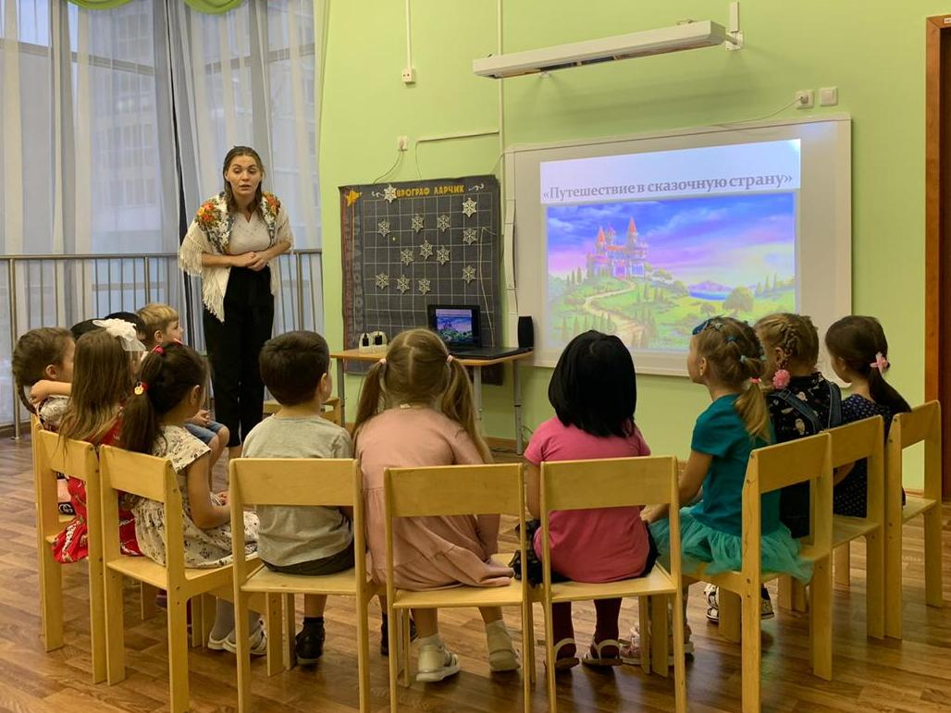  Волшебный мир сказок |  |  |  |  |  |  |  |  |  |  |  |  |  |  | 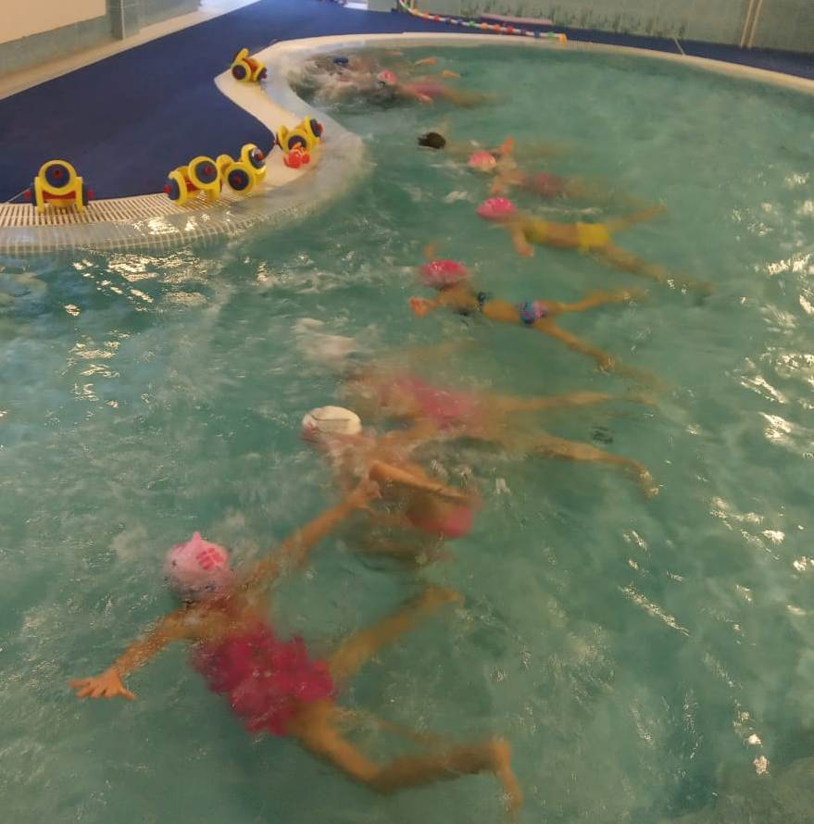  «Дельфинята»
ДОСТИЖЕНИЯ:
Чтобы дети обучались самой окружающей средой, наряду с базисными компонентами (групповыми, музыкальным и физкультурным залами, плавательным бассейном), созданы условия для развития каждого ребенка: оборудованы другие функциональные площадки в холлах, коридорах и на территории, встречаясь с которыми ежедневно, ребенок «учится без специального обучения»: «Территория дидактики», «Музей одной улицы», «Мир природы», «Картинная галерея», «Тренажерный зал», «Большие шахматы», «Волшебная песочница», «Сенсорная комната, «У камина», «Наш огород», «Лаборатория удивительных наук», «Мультстудия» и пр.
- с воспитателями разработано расписание оптимального использования развивающего пространства.
11 | РАДОСТЬ ОТКРЫТИЙ КАЖДЫЙ ДЕНЬ!
Приоритеты организации воспитательно-образовательного процесса
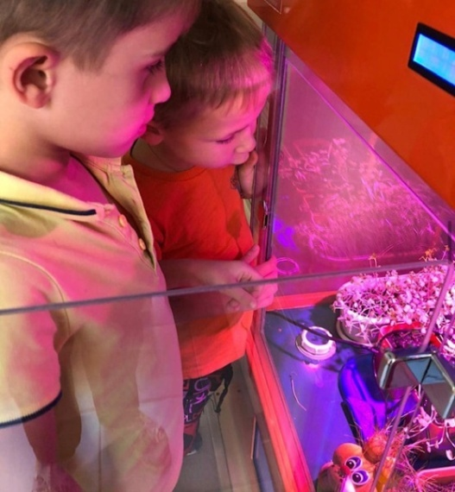  «Умная теплица». Наблюдаем и делаем выводы. |  |  |  |  |  |  | Дошкольное отделение руководствуется в своей работе Основной общеобразовательной программой дошкольного образования в соответствии с ФГОС ДО, составленной на основе инновационной программы дошкольного образования «От рождения до школы» под ред. Н.Е.Вераксы, Т.С.Комаровой, Э.М.Дорофеевой, Адаптированной основной образовательной программой дошкольного образования для детей с тяжелыми нарушениями речи.  ЦЕЛИ:  - осуществление личностно-ориентированного обучения дошкольников, где во главу угла ставится личность ребенка, ее самобытность, самоценность;  - развитие коммуникативных умений воспитанников: умения слышать и слушать, находить контакт со сверстниками и взрослыми, ясно выражать свои мысли, понимать чужую речь. |  |  |  |  |  |  |  |  |  |  |  |  |  |  | 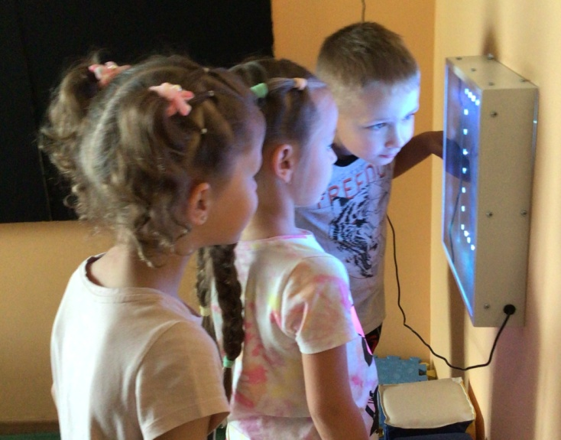  В сенсорной комнате. «Что там далеко-далеко?»
ЗАДАЧИ:  - способствовать развитию и поддержке детской инициативы и способностей дошкольников к творческой деятельности;  - воспитывать у дошкольников самостоятельность, ответствен-ность и активность;  - продолжить развивать экспери-ментально-исследовательскую деятельность, любознательность  - формировать у детей интерес к конструированию из различных конструкторов, моделированию и робототехнике, желание создавать модели по схемам;  - воспитывать у детей потреб-ность к ежедневной активной двигательной деятельности. |  |  |  |  |  |  | ДОСТИЖЕНИЯ:  - повысилась практическая активность дошкольников, деловое взаимодействие друг с другом и со взрослыми,  - детские виды деятельности превратились в совмест-ную (партнерскую) деятельность взрослого и ребенка;  - в образовательный процесс ДО включены инноваци-онные формы работы с детьми: введены новые элементы режима дня (утренний и вечерний круг), проблемно-обучающие ситуации, ИКТ, проектно-исследовательская деятельность;  - увеличилось время, отведенное для опытно-экспери-ментальной деятельности воспитанников (в первой и второй половине дня);  - осуществляется индивидуальный подход к каждому ребенку через создание условий для развития творчес-ких способностей детей в кружках дополнительного образования; охват детей дополнительными образова-тельными услугами по интересам увеличился на 11%;  - активизировалась работа по взаимодействию педаго-гов с родителями, в том числе дистанционно. |  |  |  |  |  |  |  |  |  |  |  |  |  |  | 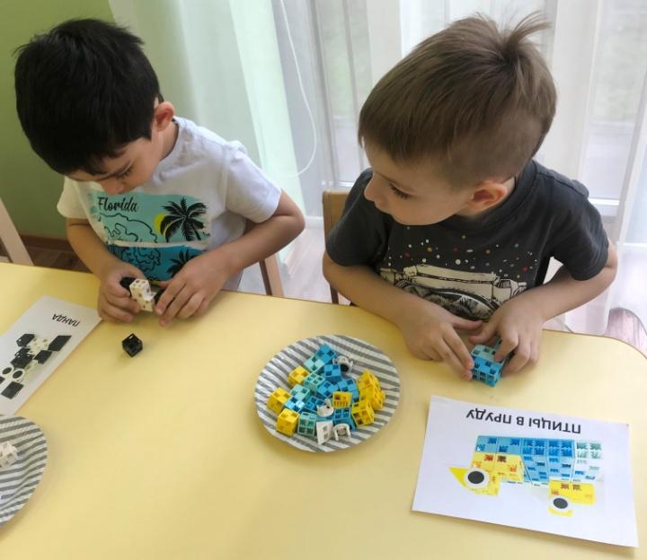  Конструирование. «Помогаем друг другу подобрать нужные детали»
12 | ПОДГОТОВКА К ШКОЛЕ. КАЧЕСТВЕННО!
Психолого-педагогическая готовность к школьному обучению
ЦЕЛЬ:  - формирование интереса к учебной деятельности и желания учиться,  - развитие воображения внимания, памяти, наблюдательности, умения анализировать, устанавли-вать причинно-следствен-ные связи, формулировать выводы. |  |  | ЗАДАЧИ:  - создать психолого-педагогические условия, обеспечивающие сохранность и укрепление здоровья, непрерывность психофизического развития дошкольника  - формировать осознанное отношение к своему будущему (здоровью, образованию, деятельности, достижениям;  - развивать желание и умение учиться, готовность к образованию в школе, побуждать воспитанников к поиску различных способов решения задач,  - обучать совместной деятельности со взрослыми и сверстниками, сотрудничеству. |  |  |  |  |  |  |  |  |  |  |  |  |  | ДОСТИЖЕНИЯ:  - реализованы краткосрочные и среднесрочные проекты: «Наша теплица» (гр.9); «Изучаем насекомых», «Сладкие опыты» (гр.7), «Оригами» (гр.6), «Космические путешественники», (гр.6), «Волшебная соль» (гр.5), «Уроки Мойдодыра» (гр.2), «Наши игрушки» (гр.4), «Изучаем воздух» (гр.1), «Волшебный квиллинг» (гр.2);  - дети научились договариваться, распределять обязанности в процессе деятельности, принимать на себя разные роли;  - проведены экскурсии: «Наша гимназия», «Русская изба»;  - обследовано 76 выпускников на психосоциадьную зрелость и мотивационную готовность к школьному обучению
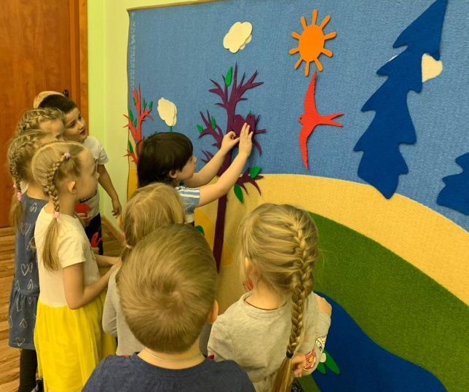  «Вместе сочиняем сказку» |  |  |  |  |  |  |  |  |  | Уровень мотивационной готовности к обучению в школе |  |  |  |  |  |  |  |  |  | Психосоциальная зрелость воспитанников
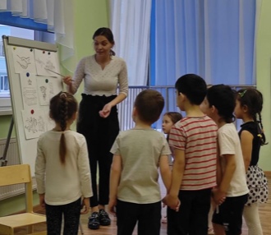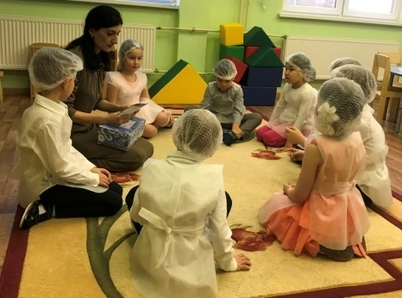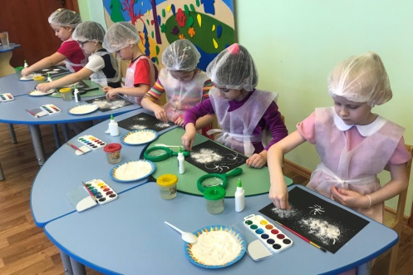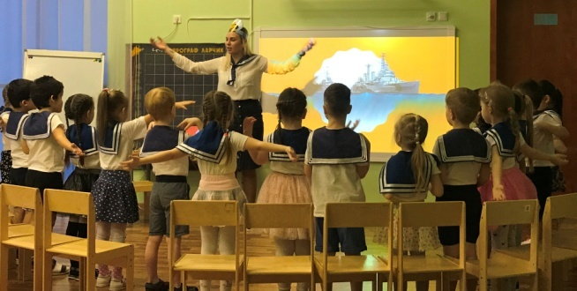
Работа с мнемо-таблицей «Что в чудесном сундучке?» Опыты с солью «Мы - юные мореплаватели!»
13 | ПОДГОТОВКА К ШКОЛЕ. КАЧЕСТВЕННО!
Результаты дополнительного образования
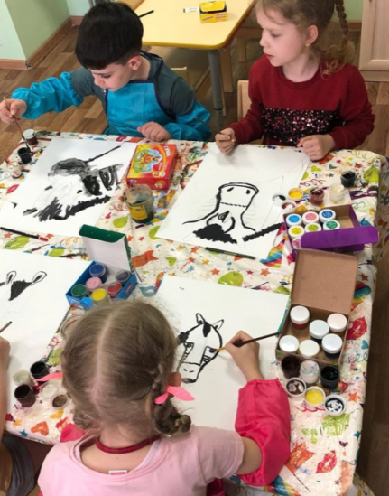»Вот какая зебра!»- |  |  |  | ПРОБЛЕМА:  -обеспечение занятости детей в пространстве свободного времени через обучение в кружках дополнительного образования по интересам, обеспечение оптимальной нагрузки на ребенка.,  ЦЕЛИ:  - выявление и развитие творческих способностей детей, удовлетворение индивидуальных познавательных, эстетических и творческих запросов;  - внедрение новых вариативных форм дошкольного образования, повышение качества образовательного процесса, удовлетворение запроса общества  ЗАДАЧИ:  - расширить образовательные возможности детей;  - развивать конкурентноспособность ДО в районе;  - совершенствовать обратную связь с социальными заказчиками образовательных услуг (родителями). |  |  |  |  |  |  |  |  |  |  |  |  |  |  |  |  |  | 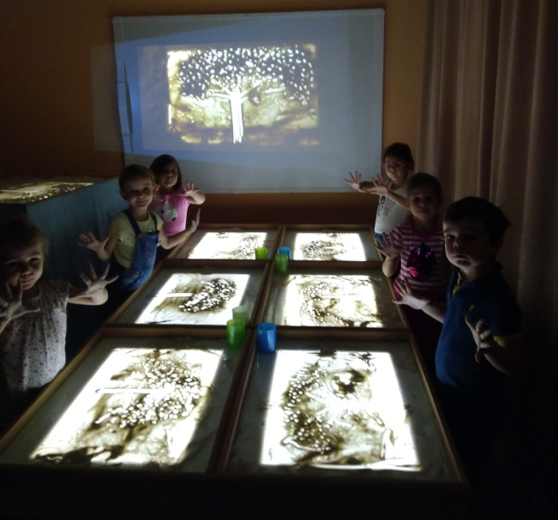  Рисуем песком: «Деревья бывают разные»
Охват воспитанников дополнительным образованием в 2020-2021 уч.году |  |  |  |  |  |  |  |  |  |  |  |  |  |  |  |  |  |  |  |  |  | ДОСТИЖЕНИЯ:  В дошкольном отделении в течение 2020-2021 учебного года работало 9 кружков различной направленности, что на 1 кружок больше, чем в прошлом учебном году:  -художественно-эстетической: «Разноцветный мир», «Экфард» (танцевальная студия),  - технической направленности: «Юные конструкторы»,  - физкультурно-спортивной направленности: «Баскетбол», «Дельфиненок»,  - социально-педагогической направленности: «Волшебная песочница»,  познавательной направленности: «Эабавный английский», «Речевые тропинки», естественно-научной направленности «Лаборатория удивительных наук»  Общий охват воспитанников дополнительным образованием по сравнению с прошлым учебным годом увеличился на 86детей( 54%).
14 | ВАШИ ДЕТИ В НАШИХ НАДЕЖНЫХ РУКАХ!
Методическая работа с кадрами
ПРОБЛЕМА:  - создание сбалансированной образова-тельной среды в дошкольном отделении, где бы полностью был реализован творческий потенциал каждого педагога и педагогического коллектива в целом. |  |  |  |  |  |  |  |  | ЦЕЛЬ:  - оказание реальной помощи педагогам в развитии их мастерства как сплава профессиональных знаний, умений и навыков и необходимых для современного педагога свойств и качеств личности. |  |  |  |  |  |  | ЗАДАЧИ:  - выработать систему оказания помощи каждому педагогу на основе мониторинга;  - провести консультации, мастер-классы, обучающие семинары с целью формирования инновационной направленности в работе;  - обеспечить профессиональный рост педагогов через аттестацию на первую и высшую категории
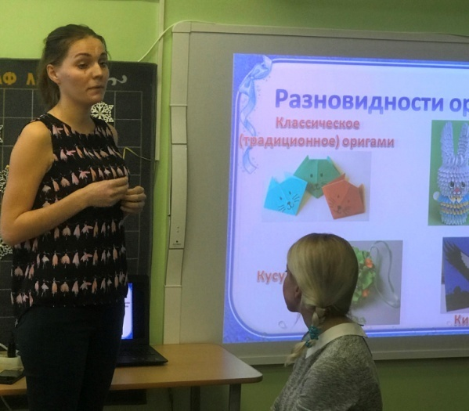  Мастер-класс «Осваиваем технику оригами» |  |  |  |  |  |  |  |  | ДОСТИЖЕНИЯ:  - в 2020-2021 учебном году прошли аттестацию на первую квалификационную категорию 3 педагога;  - курсовую подготовку с целью повышения квалификации прошли 6 педагогов,  - курсовую переподготовку на должность воспитателя дошкольного образования прошли 2 младших воспитателя, по дополнительному образованию - 1 педагог, по конфликтологии - 1 педагог;  - педагоги приняли участие в организации и проведении внут-реннего конкурса профессионального мастерства «Воспитатель - призвание моё!» (уровень образовательной организации);  - проведены обучающие семинары: «Использование в работе биолаборатории», «Формирование привычки к ЗОЖ»;  - педагоги дошкольного отделения провели мастер-классы для коллег с целью обмена опытом: «Каплетерапия – инновационная техника рисования», «Что такое «граттаж»?» |  |  |  |  |  |  |  |  |  |  |  |  |  |  |  | 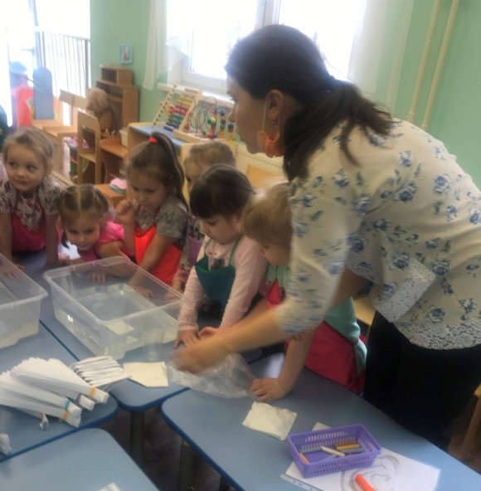  Изучение свойств воздуха
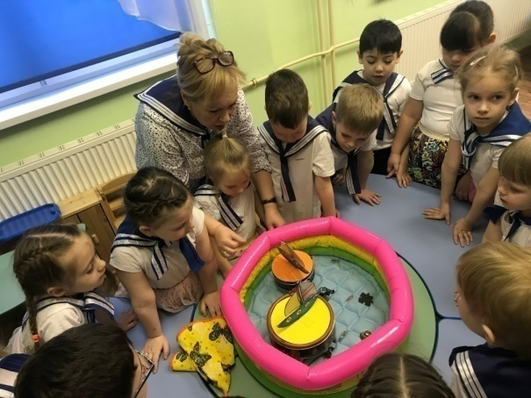  Открытое занятие «Почему не тонут корабли?» |  |  |  |  |  |  |  |  | 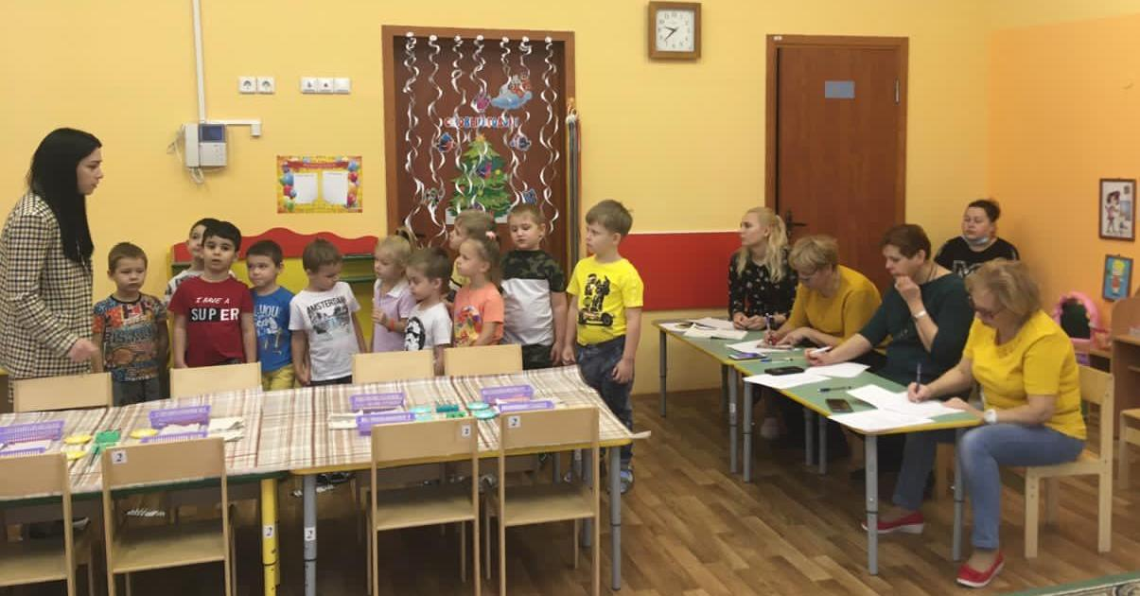  Открытое занятие в средней группе «Уроки Мойдодыра» |  |  |  |  |  |  |  |  |  |  |  |  |  | 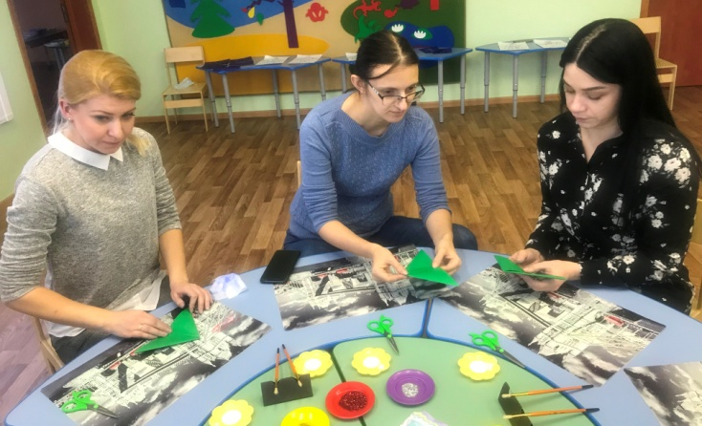  Мастер-класс для коллег «Новогодняя елочка»
15 | ВАШИ ДЕТИ В НАШИХ НАДЕЖНЫХ РУКАХ!
Развитие кадрового потенциала
ПРОБЛЕМА:  - длительный адаптации-онный период вновь при-шедших воспитателей, в том числе молодых педаго-гов |  |  | ЦЕЛЬ:  - обеспечение потребности дошкольного отделения в квалифицированных педаго-гических кадрах и личного участия каждого из сотрудников в развитии ДО |  |  |  |  |  |  |  |  |  |  | ЗАДАЧИ:  - организовать планирование и координацию деятельности коллектива ДО;  -создать условия для профессионального роста и развития кадров;  - обеспечить мотивацию и методическую поддержку педагогам при подготовке к конкурсам, повысить качество конкурсных материалов
Образовательный уровень педагогов дошкольного отделения |  |  |  |  |  |  |  |  |  |  |  | Анализ кадрового состава по стажу педагогической работы |  |  |  |  |  |  |  |  |  |  |  | Анализ кадров по квалификационным категориям
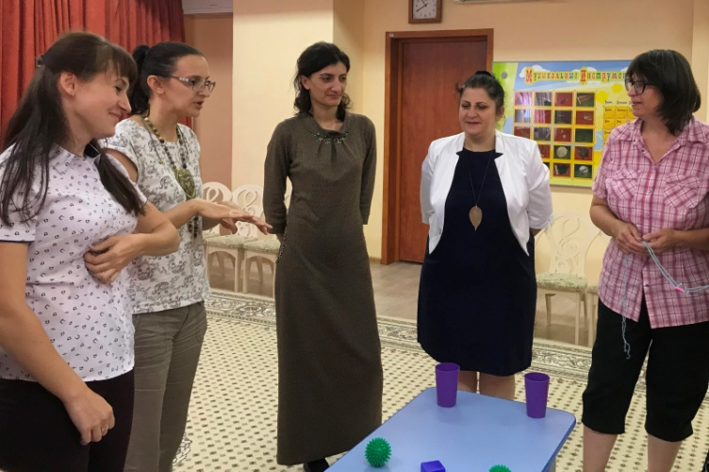  Психологический тренинг на педсовете |  |  |  |  |  |  |  |  |  |  | 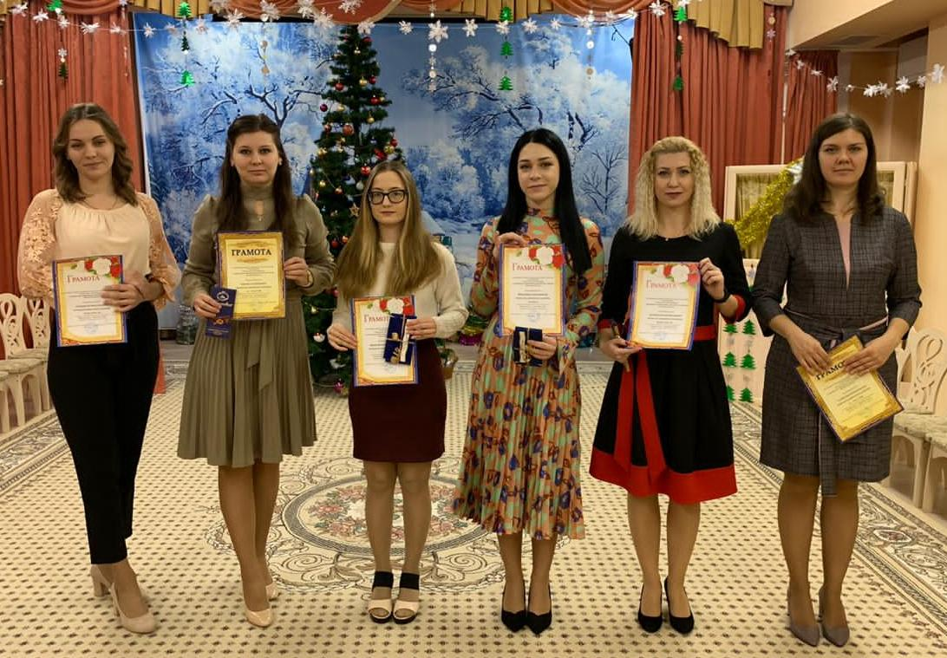  Участницы конкурса «Воспитатель - призвание мое» |  |  |  |  |  |  |  |  |  |  |  |  |  |  | 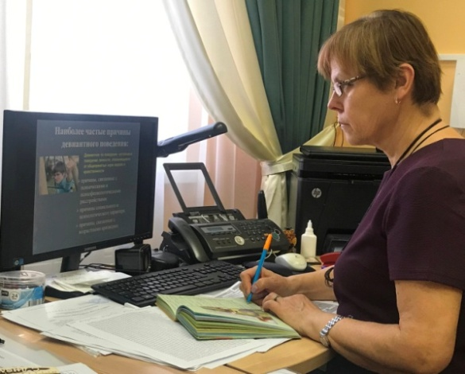  Переподготовка «Конфликтология»
16 | РАДОСТЬ ДЕТЯМ - УВЕРЕННОСТЬ РОДИТЕЛЯМ
Сотрудничество с родителями воспитанников
ПРОБЛЕМА:  - изменившаяся современная семья (финансовое и социальное расслоение, обилие новейших информационных технологий, более широкие возможности получения образования) заставляет искать новые формы взаимодействия детского сада с родителями. |  |  |  |  |  |  |  |  | ЦЕЛЬ:  -выстроить подлинное взаимодействие и партнерство с семьей на основе диалогической стратегии сотрудничества педагогов и родителей, повысить эффективность позитивного воспитательного влияния детского сада на семью. |  |  |  |  |  | ЗАДАЧИ:  -обучить каждого участника педагогического взаимодействия конструктивным способам общения;  -максимально вовлекать родителей в совместные мероприятия: проекты, досуги, развлечения;  - оказывать семьям при необходимости психолого-педагогическую поддержку;  -активно информировать родителей о жизнедеятельности детей в течение дня через ИКТ, социальные сети и пр.
ДОСТИЖЕНИЯ:
-педагогам дошкольного отделения удалось перевести работу с родителями в новый формат: родительские собрания на сведем воздухе с соблюдением масочного режима ( 9 собраний ); большой успех у родителей имели видеозаписи утренников и досугов, которые воспитатели выкладывали в групповые чаты; специалистами (педагогом-психологом, учителем-логопедом, музыкальным руководителем, инструкторами по физкультуре) посто-янно проводились онлайн-консультации для родителей на различную тематику; выпускные утренники проведены для каждой их трех подгото-вительных групп отдельно с приглашением родителей и соблюдением необходимых противоэпидемиологических мер. Активное участие приняли родители воспитанников и в субботниках по благоустройству территории дошкольного отделения.
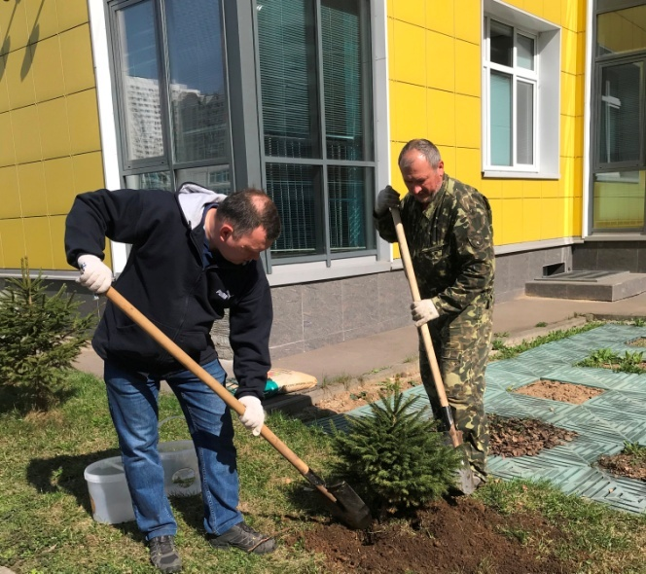  Папы - активные участники весенних субботников |  |  |  |  |  |  |  |  |  |  |  | 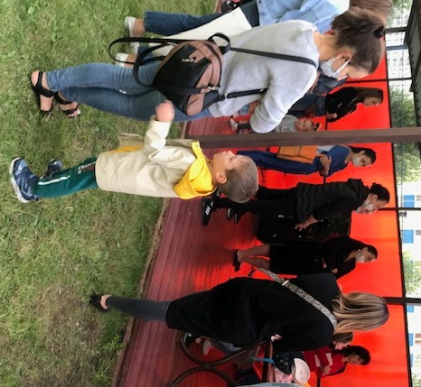  Родительское собрание в новом формате |  |  |  |  |  |  |  |  |  |  |  | 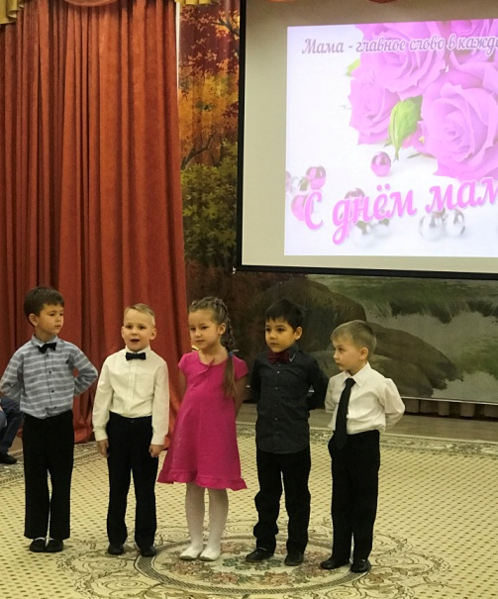  Запись досуга ко Дню Матери
17 | УЧИТЬСЯ НИКОГДА НЕ РАНО!
Взаимодействие с гимназией
Принцип преемственности дошкольного и школьного образования подразумевает обеспечение плавного перехода от одного этапа образования к другому.  ЦЕЛЬ:  - обеспечение системы непрерывного образования с учетом возрастных особенностей дошкольников и первоклассников, создание условий для успешной адаптации при переходе из детского сада в школу;  ЗАДАЧИ:  - создать психолого-педагогические условия, обеспечиваю-щие сохранность и укрепление здоровья детей:  - способствовать развитию детской инициативы и творчес-тва;  - воспитывать у дошкольников самостоятельность, ответственность и познавательную активность, интерес к учебной деятельности, положительную мотивацию к обучению в школе. |  |  |  |  |  |  |  |  |  |  |  |  | 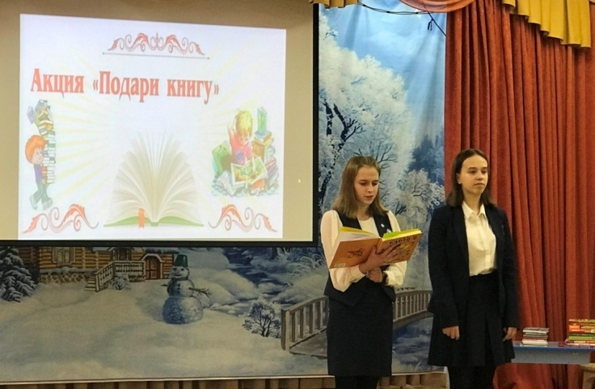  День книгодарения: книга - лучший друг. |  |  |  |  |  |  |  |  |  |  |  |  |  |  |  | 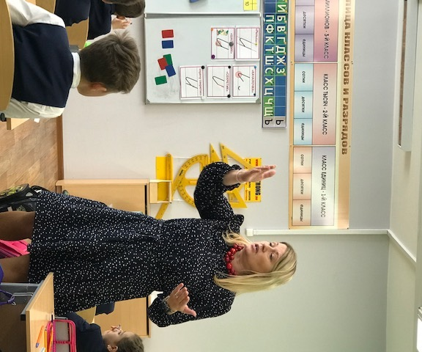  На уроке в первом классе
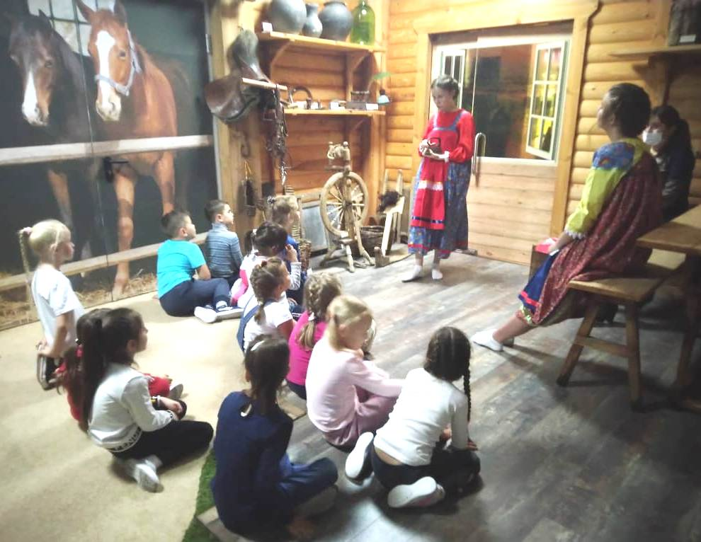  В школьном музее русского быта |  |  |  |  |  |  |  | 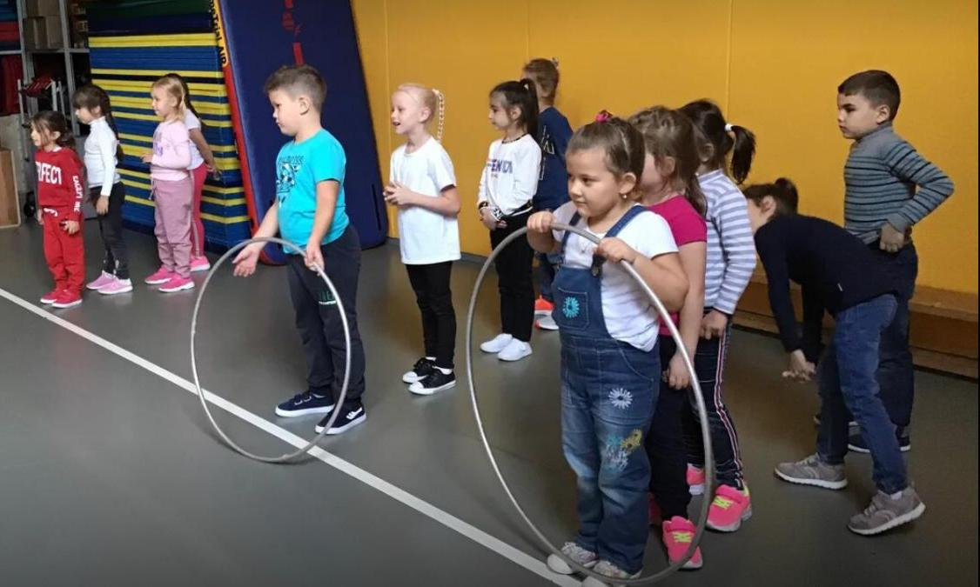  Дошкольники в спортзале гимназии |  |  |  |  |  |  |  |  |  | 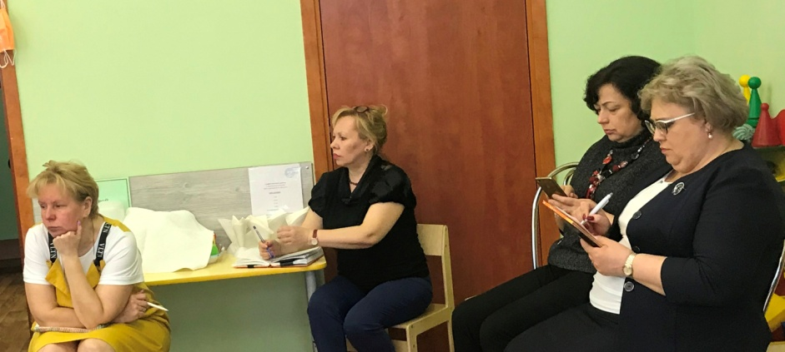  На занятии в подготовительной группе
ДОСТИЖЕНИЯ:
-проведена серия экскурсий для детей старших и подготовительных групп «Наша гимназия» (в класс, школьный музей, библиотеку, спортзал)
- в феврале прошел «День книгодарения» - ежегодная акция «Подари книгу» (учащиеся старших классов читали дошкольникам, дети ДО также читали стихи, школьники подарили им книги), воспитанники ДО приняли участие в региональном фестивале моделирования, конструирования и робото-технике «IQ-парк»;
- взаимное посещение учителями и воспитателями уроков в школе и занятий в ДО «Дошколята на пороге школы»;
- «Проблемы школьной адаптации» - семинар для воспитателей подготовительных групп и учителей 1-х классов;
- «К школе готовы!» родительские собрания для родителей будущих первоклассников в гимназии (корпус «Вектор»).
18 | МЫ ЗНАЕМ ФОРМУЛУ СЧАСТЛИВОГО ДЕТСТВА!
Перспективы развития дошкольного отделения
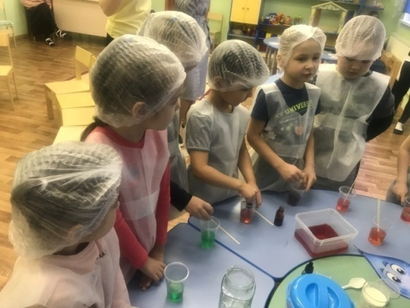  «Начинаем эксперимент!» |  |  |  |  |  |  |  |  |  | НАПРАВЛЕНИЯ ДЕЯТЕЛЬНОСТИ ДО В 2021-2022 УЧЕБНОМ ГОДУ:  - экологическое воспитание дошкольников как средство формирования экологически целесообразного поведения в природе;  - STEAM - обучение детей в детском саду - формула успеха дошкольного детства;  - развитие у воспитанников интереса к физической культуре, формирование здорового и безопасного образа жизни через активное взаимодействие с педагогами и родителями. |  |  |  |  |  |  |  |  |  |  |  | 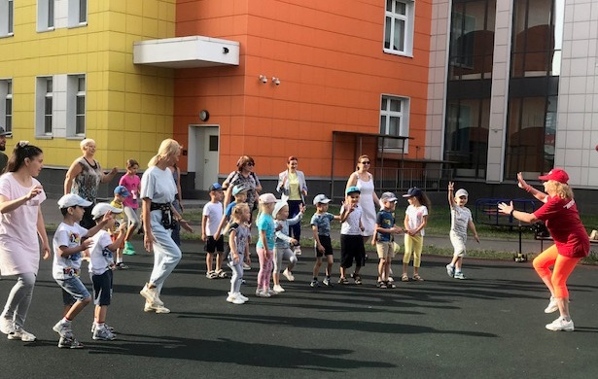  «Зарядка с родителями - это весело!»
Для воспитанников:

ЦЕЛЬ:  -формирование у дошколь-ников основ экологического сознания, экологической культуры и экологически правильного поведения. |  |  |  |  | ЗАДАЧИ:  - разработать и реализовать групповые коллективные проекты по экологическому воспитанию с использованием приключенческих игр с элементами туризма, квестов, геокешинга, брейн-рингов;  - провести в каждой группе открытые просмотры ООД на тему «Опыты и эксперименты с живой и неживой природой». |  |  |  |  |  |  |  |  |  |  |  |  |  |  |  |  |  | 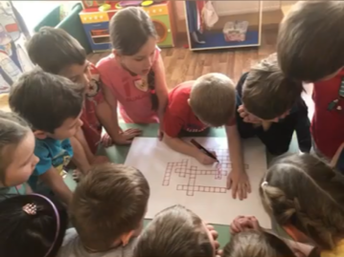  «Разгадаем кроссворд все вместе!»
ЦЕЛИ:  - развитие интеллектуальных способностей детей с помощью STEAM –технологий, вовлечение их в научно-техни-ческое творчество с использо-ванием современных ИКТ. |  |  |  |  | ЗАДАЧИ:  - создать предметно-пространственную развивающую среду для внедрения СТЕАМ-модулей: LEGO-центров, СТЕАМ-лабораторий, мульт-студии;  - развивать социальный интеллект детей с помощью проектной деятельности (коллективные проекты внутри группы и общегрупповые, парная и групповая деятельность детей).
ЦЕЛИ:  - обогащение двигательного опыта детей, формирование ценностного отношения к здоровому образу жизни, интереса к физической культуре и спорту. |  |  |  |  | ЗАДАЧИ:  - научить дошкольников простейшим приемам укрепления и сохранения здоровья, развивать резерв здоровья посредством применения пальчиковой, дыхательной, артикуляционной гимнастики, гимнастики для глаз, релаксации, звуко- и цвето-терапии, точечного самомассажа, физкультурной ритмики;  - формировать у детей основы двигательной и гигиенической культуры через комплекс оздоровительных и гигиенических мероприятий (эстафеты, командные соревнования, совместные спортивные праздники и досуги с привлечением родителей детей).
19 | МЫ ЗНАЕМ ФОРМУЛУ СЧАСТЛИВОГО ДЕТСТВА!
Перспективы развития дошкольного отделения
Для педагогов

ЦЕЛЬ:  -обеспечение качественного состава педагогических кадров, их развития в соответствии с государственным заказом, ФГОС ДО, потребностями дошкольного отделения и запросами родителей воспитанников. |  |  |  |  |  |  |  | ЗАДАЧИ:  - мотивировать и стимулировать педагогические кадры путем использования активных форм методической работы: обучающих семинаров, открытых просмотров, вебинаров, работу творческих групп;  - создать систему закрепления молодых педагогов за опытными работниками с целью обогащения их педаго-гического опыта, получения конкретной помощи в работе;  - создать в дошкольном отделении условия для внутри-системного повышения квалификации педагогов и их непрерывного образования (мастер-классы, презентации передового опыта работы);  - побуждать педагогов к овладению инновационным обору-дованием дошкольного отделения (мультстудия, биолабо-ратория «Умная теплица», робо-конструкторы, игры на программирование робо-футбол и пр.) |  |  |  |  |  |  |  |  |  |  |  |  |  | 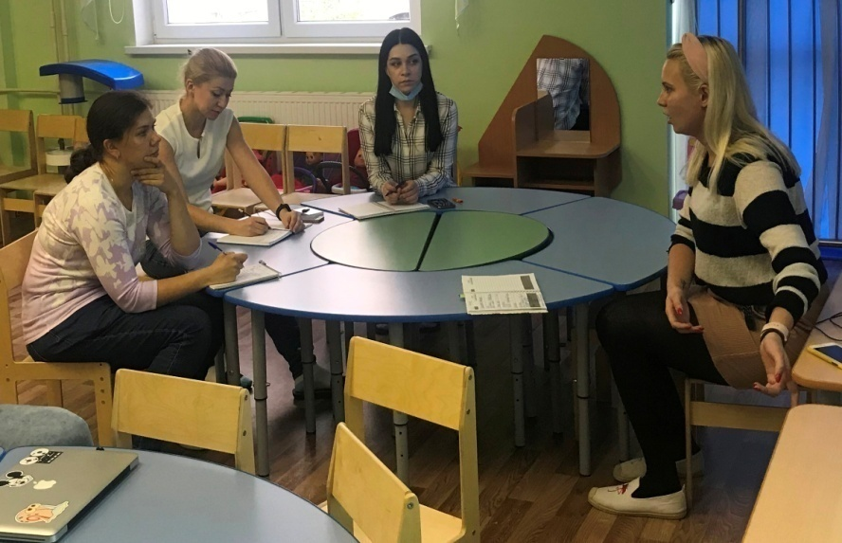  Обсуждение Положения о конкурсе
Для родителей:

ЦЕЛИ:  - объединение усилий семьи и детского сада для успешного развития ребенка;  - педагогическая поддержка компетентности родителей (законных представителей), активизация и обогащение воспитательных умений родителей воспитанников;  - вовлечение родителей в единое пространство детского развития. |  |  |  |  |  |  |  | 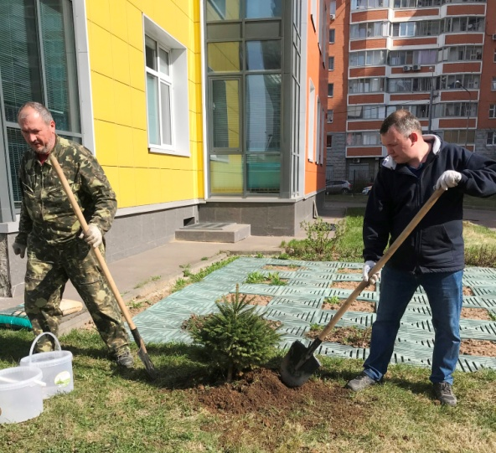  «Расти, ёлочка, на радость детям!» |  |  |  |  |  |  |  |  |  |  | ЗАДАЧИ:  - обеспечить дифференцированный подход к работе с родителями с учетом социального статуса, микроклимата семьи, запроса родителей через наглядную агитацию, социальные сети, организацию совместной трудовой деятельности, проведение родительских собраний в нетрадиционной форме, мастер-классов;  - использовать в работе с родителями индивидуальные беседы, проведение совместных мероприятий (зарядка с родителями, спортивные праздники и соревнования, субботники по благоустройству территории и пр.);  - обеспечить психологическую поддержку семьи по запросу родителей.

